1. Sevgili Peygamberimizin (s.a.v) dünyaya gelişine az bir zaman kala Mekke’de önemli bir olay oldu. Habeşistan Krallığı’nın Yemen valisi olan Ebrehe, Kâbe’nin yoğun bir şekilde ziyaret edilmesinden rahatsızlık duyuyordu. Buna engel olmak için Yemen’in San’a şehrinde görkemli bir kilise yaptırdı. İnsanların Kâbe yerine bu kiliseyi ziyaret etmelerini istiyordu. Yaptırdığı kilise ilgi görmeyince Kâbe’yi yıkmaya karar verdi. Bunun için büyük bir ordu topladı. Fakat Allah’ın (c.c.) yardımıyla Ebabil kuşlarından oluşan bir sürü bu orduyu attığı taşlarla bozguna uğrattı. Bu olay aynı zamanda Kur’an-ı Kerim’de bir sureye de adını vermiştir.
Yukarıda anlatılan olayın adı nedir? Yazınız.

2. Peygamberimiz, dedesi vefat ettikten sonra ---‘nın koruması altına girmiştir. --- ile birlikte ticaret kervanları düzenlemiş ve ticaretle uğraşmışlardır. ---‘nın yanında kaldığı süre boyunca ---‘nın ailesine de yardım etmeyi ihmal etmemiştir.
Yukarıda anlatılan kişi kimdir ve Peygamberimizin neyi olur?

3. Peygamber Efendimizin (s.a.v) annesi ve dadısıyla gerçekleştirdiği Medine ziyareti tam bir ay sürdü. Mekke’ye dönüş yolundayken, Ebva köyüne geldiklerinde Hz. Amine hastalandı. Hemen orada bir gölgelikte konaklayıp çareler aramaya başladılar. Çok geçmeden iyice kötüleşen Âmine hayatını kaybetti.
Peygamberimiz (s.a.v.) annesini kaybettikten sonra kimin himayesi/koruması altına girmiştir?

4. Allah Resulü’nün (s.a.v) doğumundan önce Mekke, Cahiliye Dönemi’ni yaşıyordu. Puta tapıcılık, kan davaları, içki, kumar, yağmacılık gibi kötülükler yaygındı. Doğruluk, adalet, hukuk, yardımseverlik gibi insani değerler ise yok denecek kadar azdı. Şehir, kabile reislerinin ortak yönetimiyle idare ediliyordu. Halk ise zengin fakir, efendi köle, güçlü zayıf olarak birçok sınıflara ayrılmıştı. Kadınlara, zayıflara, fakirlere, kölelere değer verilmezdi. Toplum huzur ve güven duygusundan yoksundu.
Peygamber efendimizin dünyaya geldiği böyle bir dönemde yaşasaydınız neleri değiştirmek isterdiniz? Bunun için neler yapardınız? En az 5 cümle ile yazınız.

5. Peygamberimiz 571 yılında Arabistan yarımadasında yer alan Mekke şehrinde doğmuştur. Aşağıda Mekke şehrinin bulunduğu konum verilmiştir.
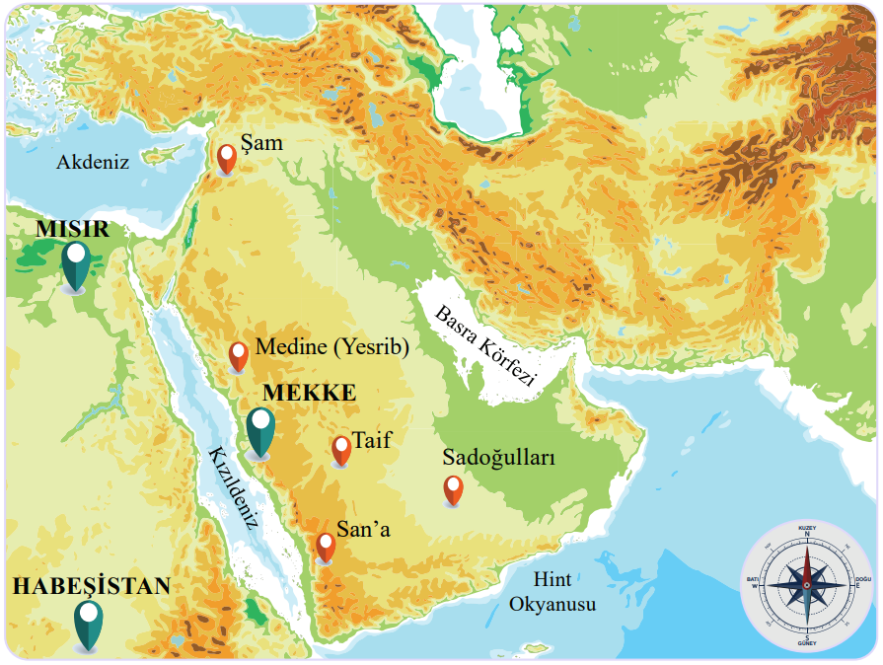
Verilen haritaya göre Peygamberimizin doğduğu Mekke şehri ülkemize göre hangi yönde bulunmaktadır?

6. Peygamberimize (s.a.v.) kırk yaşına geldiğinde Allah (c.c.) tarafından verilen görevin adı nedir?

7. Peygamberimiz amcasını yanında kaldığı yıllarda ticaretle uğraşmış kendi geçimini sağlayacak kadar çalışmıştır. 25 yaşında evlenmiş ve amcasının yanından ayrılarak kendi ailesini kurmuştur.
Buna göre peygamberimizin evlendiği eşinin adı nedir?

8. Cahiliye Dönemi’nin alışkanlıklarından her zaman uzak durmuştur.
Davranışlarıyla çevresindeki insanlara örnek olmuştur.
Ailesine maddi ve manevi anlamda her zaman destek olmuştur.
Hayatının her döneminde çevresindekilere hoşgörülü davranmıştır.
Yukarıdaki cümlelerden kaç tanesi Peygamberimiz ile ilgili olabilir?

9. Cahiliye dönemindeki insanların ne gibi alışkınları vardı? 5 tane örnek veriniz.

10. Yemen valisi Ebrehe, fil ordusuyla Kabe’yi yıkmaya geldiği sırada Kabe’nin anahtarı kimdeydi?

